《财政与税收》导学方案
陈清丽

一、课程形成性考核的具体要求
根据电大财政与税收形成性考核的要求，形成性考核包括网上答疑及集中讨论、4次平时作业，形成性考核成绩每一次100分，各占学期总成绩的25%；
网上答疑及集中讨论分数根据学生参加的情况给定，集中讨论题参见教学一体化设计。
平时作业要随课程进度及时完成，由辅导教师认真批改并给定成绩，作业批改要有评语。
二、终结性考核
终结性考核以平时作业考核为准。

形成性考核具体学习方法：
- 登陆国家开放大学学习网：http://www.ouchn.cn/点击“学生登录”或进入“榆林电大”微信公众号，选择右下角“学生服务”—“国开平台”，输入用户名（学号），密码：8位出生年月日-登录。

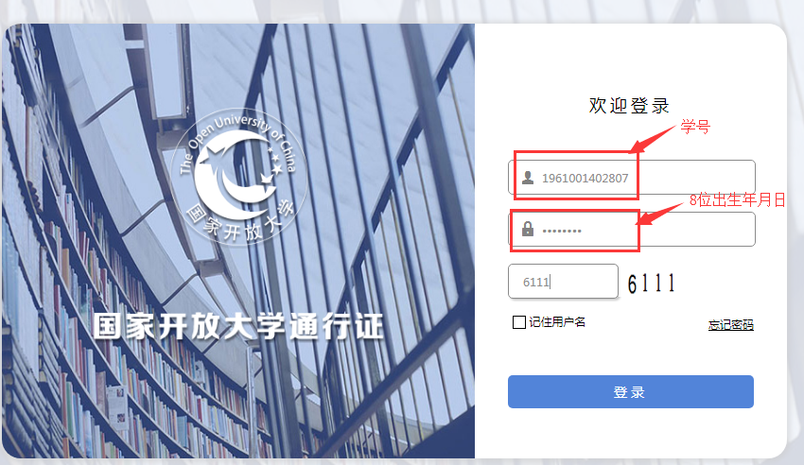
2、点击“进入课程”
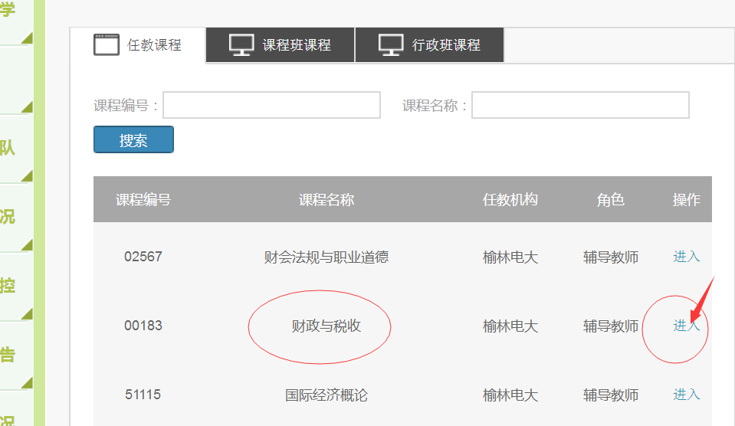

3、点击“形考任务”

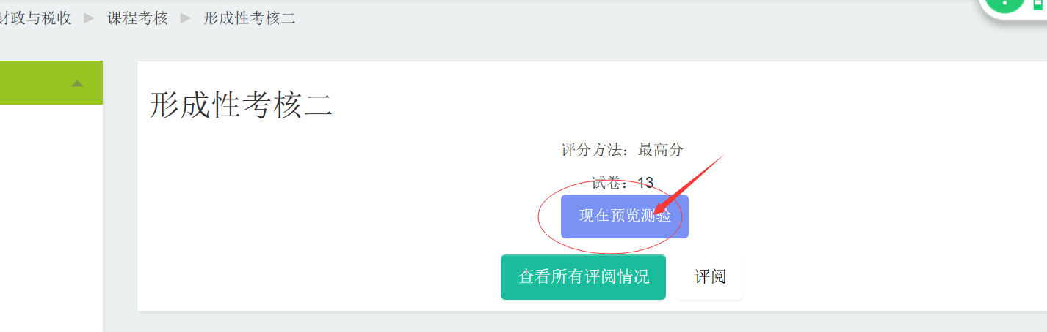

4、做完后点击结束答题
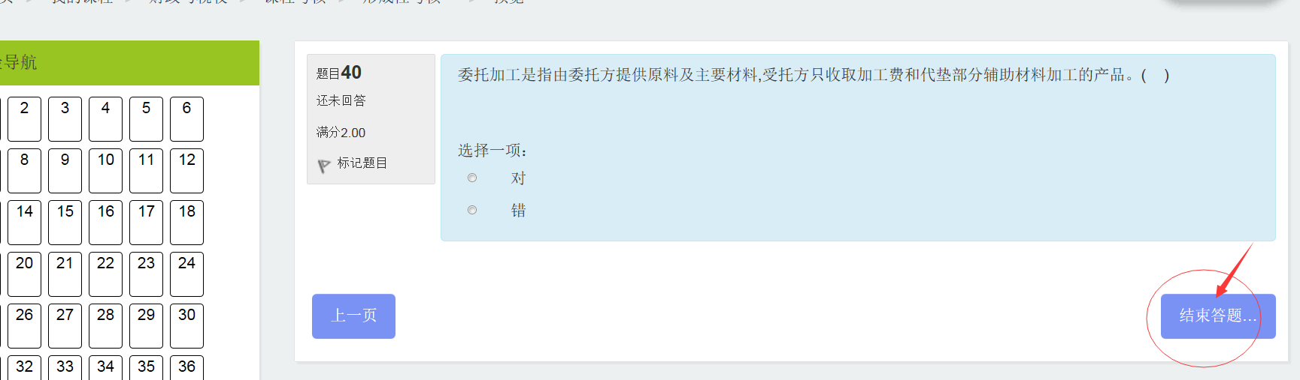

课程讨论具体方法：
1、进入课程主页，点击“新闻讨论区”

